执法服装标识样式

**卫生监督制、着装图册**

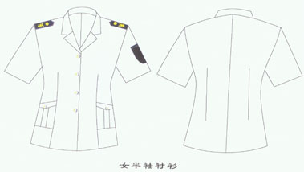  
  
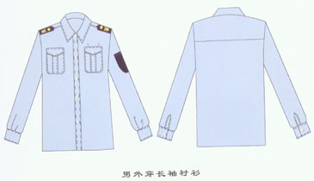

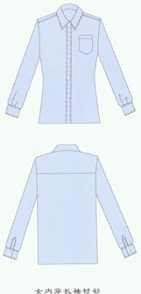 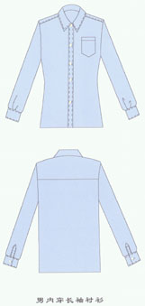  
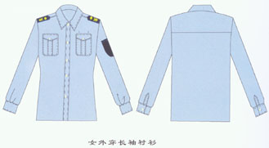  


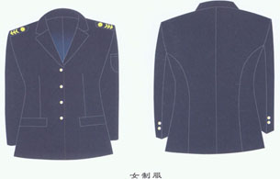  
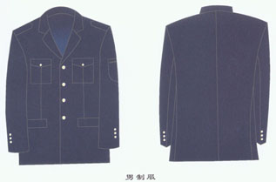

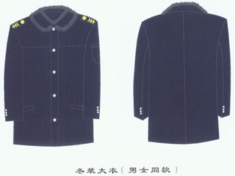

标志式样：  
（一）扣子  
1.制服用藏青色树脂扣  
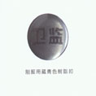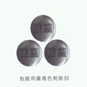  
2.衬衣用金黄色铝扣  
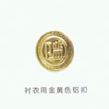

3.冬装大衣扣  
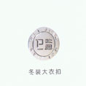  
（二）领带：  
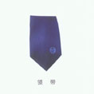  
（三）领带夹  
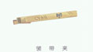  
（四）肩章

1. 软、硬肩章：  
   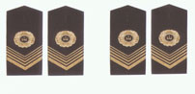

2.套式肩章：  
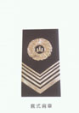  
（五）帽子：  
1.春、秋、冬大檐帽：颜色同制服。  
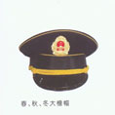  
2.夏季大檐帽：  
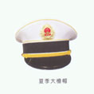  
3.冬帽：咖啡色栽绒平顶黑色皮帽。  
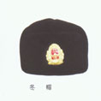  
（六）帽徽：由国徽和橄榄枝组成图案，铝质，金黄色。  
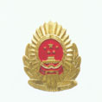  
（七）臂章：盾形外形，图案由中国卫生监督中英文及卫生监督徽组合而成，面料和工艺同肩章。  
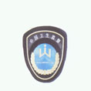  
（八）胸牌：锌铝合金材料工艺合成，白色六位阿拉伯数字、黑色支架组成，6位编号的1-2位为省级区划代码，4-6位为监督员代码。  
http://www.nywsjd.cn/uploadfile/2013/0417/20130417053909676.jpg

着装标准：  
（一）夏装：  
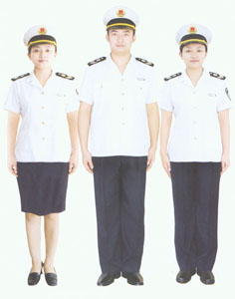  
（二）春秋装：  
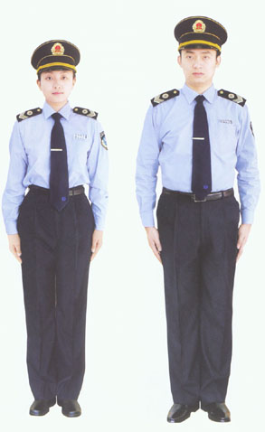  
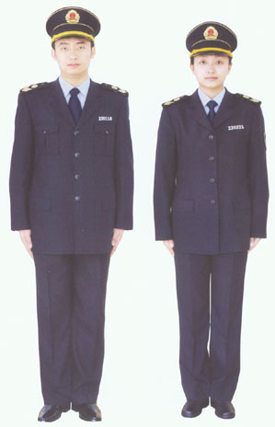  
（三）冬装：  
